|  |  |  |  |
| --- | --- | --- | --- |
| **COLEGIO PSICOPEDAGÓGICO EL ARTE DEL SABER – GUÍA DE TRABAJO** | | | |
| **ASIGNATURA: BIOLOGÍA** | **GRADO:**  **PRIMERO** | **PERIODO:**  **TERCER** | **FECHA:**  **03-08-2020** |

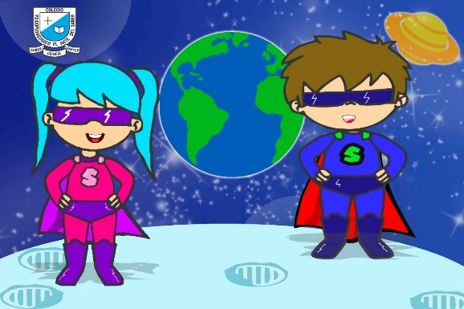

**TEMA: FUSIÓN Y EVAPORACIÓN.**

**Fecha límite de entrega: DOMINGO 09 DE AGOSTO.**

La materia puede cambiar de estado. Este es un cambio físico.

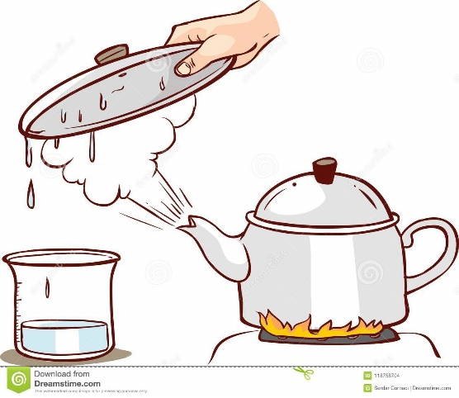

Los líquidos pueden convertirse en gases, como cuando hervimos agua. El cambio de un líquido a gas se llama **evaporación**.

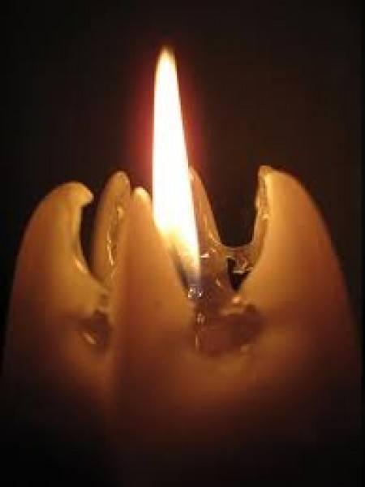

Los objetos sólidos también pueden convertirse en líquidos, como cuando se derrite un hielo. El paso de sólido a líquido se llama **fusión**

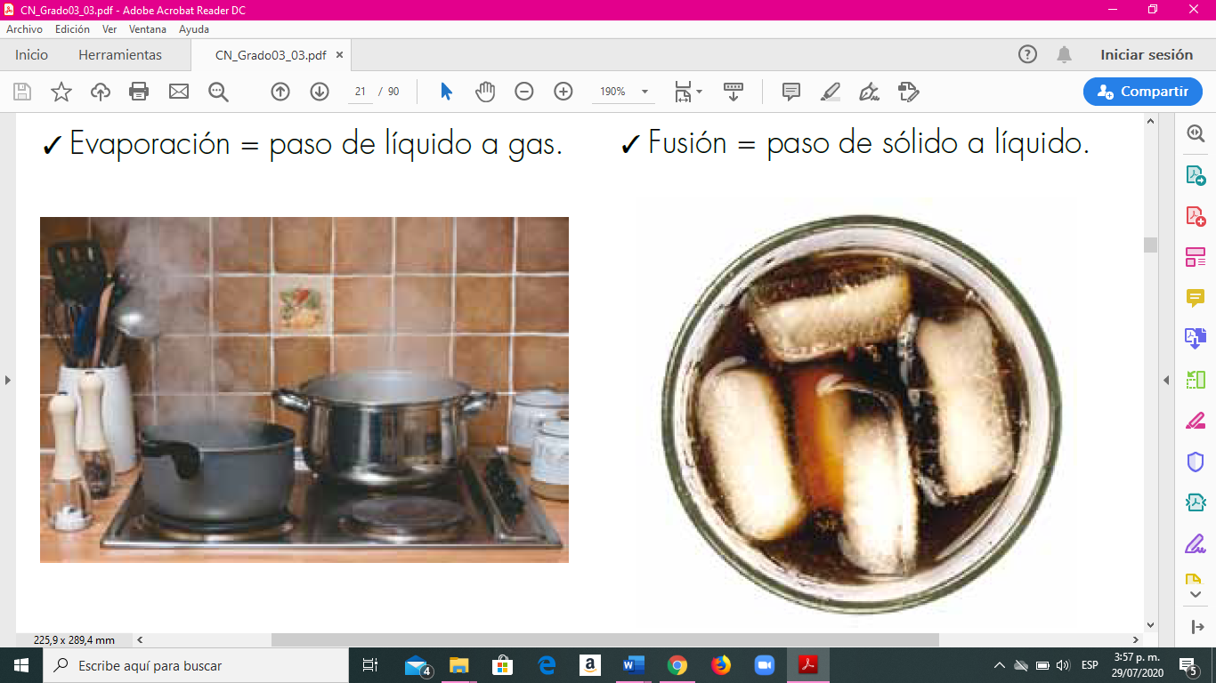

**ACTIVIDAD**

**1. Copia la guía en tu cuaderno con los dibujos.**

**2. Completa las siguientes oraciones:**

* **El cambio de una sustancia líquida a un gas se llama __________________**
* **El cambio de un sólido a un líquido se llama ______________________**

**3. Escribe el cambio de estado que crees que se genera:**

* **Un helado derritiéndose: __________________**
* **Cuando pones la ropa mojada a secar con el sol: __________________**